南京市秦淮中学2017-2018年高三上周周测7( 含答案）

**一、填空题（共14小题；共70分）**

1. 已知集合 ，，则   ．

2. 若复数  为纯虚数， 是虚数单位，则实数  的值是  ．

3. 若采用系统抽样方法从  人中抽取  人做问卷调查，为此将他们随机编号为 ，，，，则抽取的  人中，编号在区间  内的人数是  ．

4. 若不等式组  表示一个三角形内部的区域，则实数  的取值范围是  ．

5. 若从  上任取一个实数作正方形的边长，则该正方形的面积大于  的概率为  ．

6. 将函数  的图象上所有点向右平移  个单位后得到的图象关于原点对称，则  等于  ．

7. 定义在  上的奇函数  满足 ，，则   ．

8. 在  中，，，，．若 ，则实数  的值为  ．

9. 直角  的三个顶点都在球  的球面上，，若三棱锥  的体积为 ，则该球的表面积为  ．

10. 已知双曲线  的右顶点，右焦点分别为 ，，它的左准线与  轴的交点为 ，若  是线段  的中点，则双曲线  的离心率为  ．

11. 等比数列  的首项为 ，公比为 ，前  项和为 ．若 ，则  的最小值是  ．

12. 在平面直角坐标系  中，直线  是曲线  的切线，则当  时，实数  的最小值是  ．

13. 已知集合 ，，则表示  的图形面积等于  ．

14. 已知函数 ，若关于  的不等式  的解集为空集，则实数  的取值范围是  ．

**二、解答题（共6小题；共90分）**

15. 在  中，，， 分别为角 ，， 所对的边长，且 ，．

（1）求  的值；

（2）若 ，求  的面积．

16. 如图，在四棱柱  中，，，且 ．

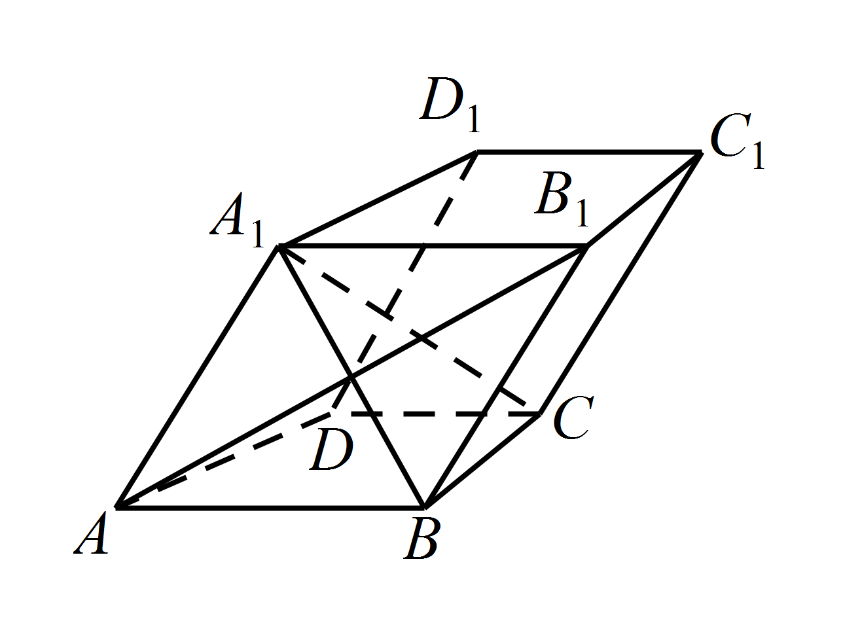

（1）求证：；

（2）求证：．

17. 如图是一个半圆形湖面景点的平面示意图，已知  为直径，且 ， 为圆心， 为圆周上靠近  的一点， 为圆周上靠近  的一点，且 ．现在准备从  经过  到  建造一条观光路线，其中  到  是圆弧 ， 到  是线段 ．设 ，观光路线总长为 ．

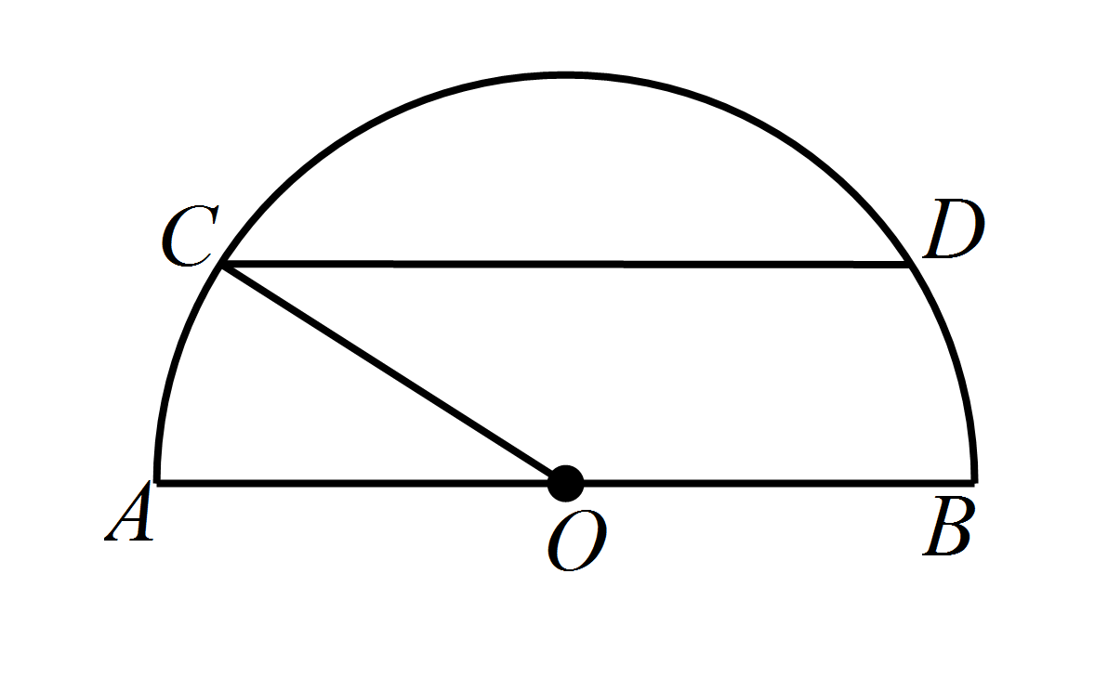

（1）求  关于  的函数解析式，并指出该函数的定义域；

（2）求观光路线总长的最大值．

18. 如图，在平面直角坐标系  中，椭圆  过点 ，离心率为 ，又椭圆内接四边形 （点 ，，， 在椭圆上）的对角线 ， 相交于点 ，且 ，．

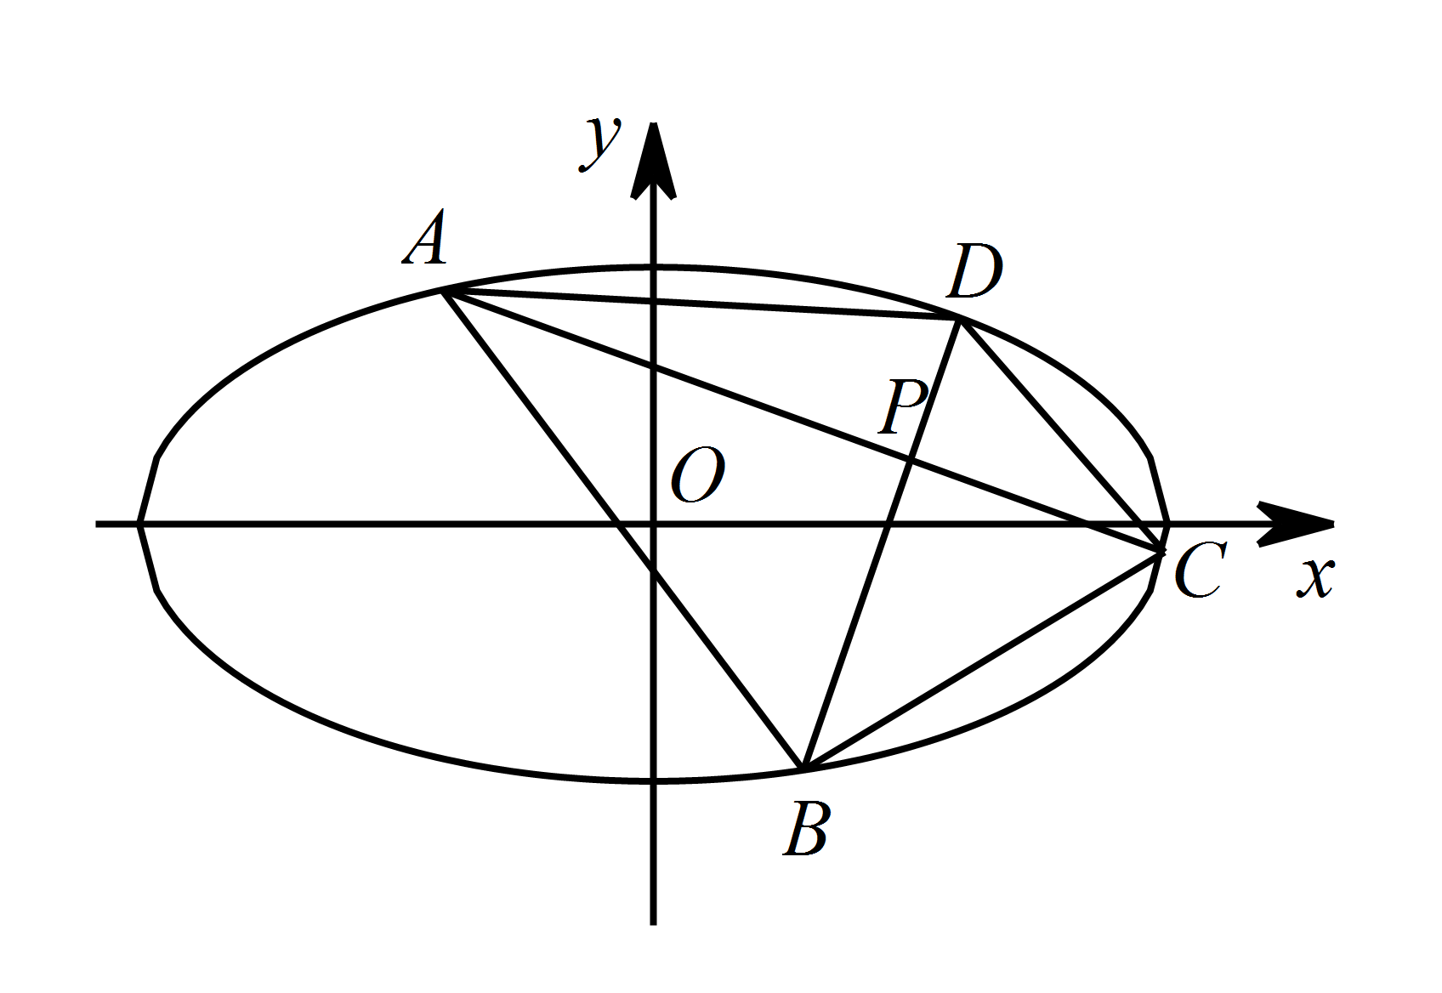

（1）求椭圆的方程；

（2）求直线  的斜率．

19. 已知函数 ．

（1）若函数  在定义域单调递增，求实数  的取值范围；

（2）令 ，，讨论函数  的单调区间；

（3）如果在（）的条件下， 在  内恒成立，求实数  的取值范围．

20. 已知数列 ，， 为数列  的前  项和，，，．

（1）求数列  的通项公式；

（2）证明：数列  为等差数列；

（3）若数列  的通项公式为 ，令  为  的前  项和，求 ．

## 答案

**第一部分**

1. 

2. 

3. 

4. 

5. 

6. 

7. 

8. 

9. 

10. 

11. 

12. 

13. 

14. 

**第二部分**

15. （1） 由正弦定理，得 ，即 ．

所以 ．从而 ．

因为 ，所以 ．又 ，

由（）知，，解得 ．

      （2） 由（），得 ，，．

由正弦定理，得 ．

所以  的面积为 ．

16. （1） 在四棱柱  中，，，，

所以 ．

      （2） 在四棱柱  中，四边形  为平行四边形，

又 ，

故四边形  为菱形．

从而 ．

又 ，

而 ，，

所以 ．

17. （1） 由题意得，．

      （2） ，

令 ，，有单调性判断，当  时，观光路线总长最大，最大值为 ．

答：观光路线总长的最大值为 ．

18. （1） 依题意， 解得 

所求椭圆的方程为 ．

      （2） 设 ，则 ．

由 ，得 ．

代入椭圆方程 ，得 ．

整理，得 ，

即 

设 ，同理可得 

，得 ，即直线  的斜率为 ．

19. （1） ，

因为  在定义域单调递增，

所以  恒成立，即 ，

而 （当且仅当  时等号成立），

故  即为所求．

      （2） ，．

①若 ，，则  在  单调递增；

②若 ，令 ，，，则  在  单调递增，在  单调递减．

      （3） 由题意，须  对任意  恒成立，

设 ，，

因为 ，，

所以 ，，，

所以 ，即  在  上单调递增，，

若  对任意  恒成立，

则应令 ，

综上所述， 即为所求．

20. （1） 当  时，．

当  时，，

综上， 是公比为 ，首项为  的等比数列，．

      （2） 因为 ，

所以 ，

因为 ，

所以 ．

综上， 是公差为 ，首项为  的等差数列，．

      （3） 令 ，



，得 ，

，

．